Déploiement et application de la PIV
tomographique 4D en mécanique des fluides

Dans le cadre du CPER IMATECBIO 2015-2020, la Fédération de Recherche FERMAT (Fluides, Energie, Réacteurs, Matériaux et Transferts), constituée de laboratoires Toulousains dont l’IMFT, a fait l’acquisition d’une chaîne complète de Tomo PIV 3D & tracking 3D résolus en temps. L’objectif de ce CDD qui sera directement rattaché au service Signaux et Images de l’IMFT, est de déployer, en collaboration avec les ingénieurs du service et les chercheurs du laboratoire, ce dispositif métrologique de pointe, sur diverses expérimentations pour répondre aux problématiques scientifiques suivantes : étude de la dynamique 3D de la sédimentation d'une particule proche d'une paroi dans un fluide viscoplastique, étude des sillages de corps mobiles en milieu homogène et stratifié, étude de la dynamique d’anneaux tourbillonnaires au voisinage d’un saut de densité, caractérisation du champ de vitesse 3D au voisinage de bulles et de cylindres en mouvement dans une cellule confinée, analyse de l’écoulement 3D autour de deux dunes barkhanes en interaction.
Profil recherché et compétences (Diplôme requis : Doctorat)
Le (ou la) candidat(e) sera titulaire d’un doctorat en mécanique des fluides avec une forte composante expérimentale et métrologique liée à la caractérisation d’écoulement à l’aide de l’outil PIV tomographique. Il (elle) participera à l’installation et à la mise en œuvre de la chaine de mesure de PIV tomographique récemment acquise afin de caractériser différentes configurations d’écoulements en s’adaptant aux contraintes expérimentales (accès optiques, calibrations complexes, ensemencements,…) et devra par ailleurs développer les outils numériques visant à mettre en forme et exploiter les résultats des mesures. Il (elle) mènera ainsi, en parallèle, des études sur différents projets scientifiques et dispositifs expérimentaux se rapportant aux thèmes scientifiques : écoulements stratifiés, interaction fluide structure, écoulements polyphasiques.
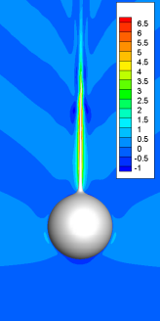
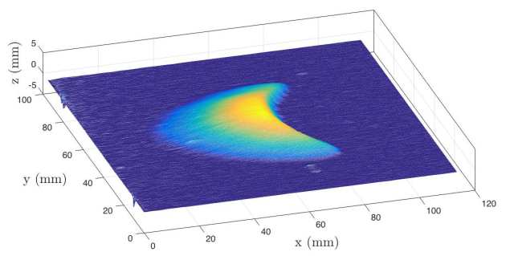
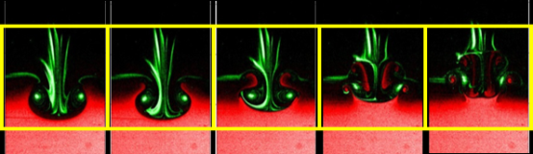

Mots clés : Mécanique des fluides, PIV Tomographique, Traitement d’images, Post traitement de données 3D.
Unité d'accueil : Institut de Mécanique des Fluides de Toulouse - http://www.imft.fr
L’Institut de Mécanique des Fluides de Toulouse (IMFT) est une unité mixte de recherche associant le CNRS, l’INP de Toulouse et l’Université Toulouse 3. Fort d’environ 200 personnes (70 chercheurs et enseignants-chercheurs, 35 personnels d’appui à la recherche, 70 doctorants et 20 post-doctorants) il représente l’un des plus forts potentiels de recherche français voire européen dans le domaine de la mécanique des fluides. Le laboratoire développe un large éventail de recherches qui couvrent autant les aspects fondamentaux associés aux phénomènes physiques mis en jeu dans les écoulements, qu’un vaste champ d’applications.
Rémunération : 2100 Euros net/mois / 12 mois à compter du 1/11/2017
Candidature : Envoyer un CV, lettre de motivation, recommandations/références, liste de publications et travaux.

